4 Лабораторна робота №4

рідкокристалічний індикатор

Мета роботи
Ознайомитися із функціональними можливостями і внутрішньою структурою відлагоджувального стенду EV8031/AVR. Вивчити внутрішню організацію рідкокристалічного індикатора, навчитися відображати інформацію на ньому.

4.1 Короткі теоретичні відомості
В даний час для відображення інформації широко використовуються алфавітно-цифрові РКІ-модулі. Такий модуль являє собою один або кілька рядків, кожен з яких складається із декількох знакомісць. Кожне знакомісце, в свою чергу, представляє собою масив точок (як правило, 5х7). У даній лабораторній роботі використовується РКІ-модуль, який містить 2 рядки по 16 символів (знакомісць).
Алфавітно-цифровий РКІ-модуль має наступні зовнішні контакти:
– Vdd – живлення модуля;
– Vss – спільний контакт (земля);
– V0 – керування контрастом зображення;
– RS – вибір регістру команд або даних;
– E – строб запису/читання;
– R/!W – сигнал читання/запису;
– DB7 ... DB 0 – двонаправлені лінії обміну даними (команди/символи);
– A – вивод аноду підсвітки модуля;
– K – вивод катоду підсвітки модуля.
Модуль, що використовується в лабораторній роботі, має світлодіодну підсвітку. Вивод R/!W наглухо заземлений, тому модуль доступний тільки для операцій запису команд/даних, читати з нього не можна.
Часову діаграму процедури запису команд/даних в РКІ-модуль показано на рисунку 4.1.

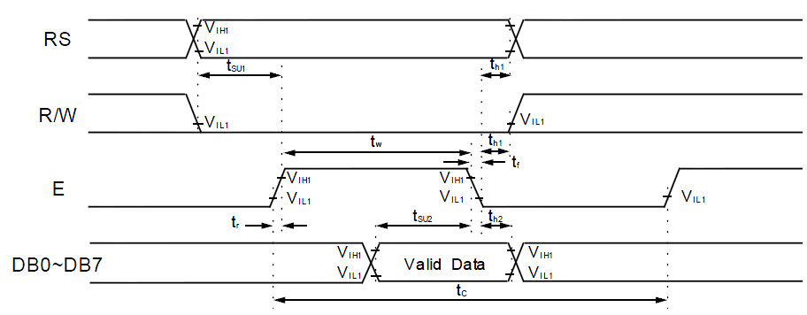
Рисунок 4.1 – Часова діаграма запису інформації в РКІ-модуль
У лабораторному стенді задача формування наведеної часової діаграми виконується системним контролером автоматично. Для підтримки інтерфейсу з РКІ-модулем в системному контролері передбачено 2 комірки із адресами 0x8004 і 0x8005. При записі байта в комірку із адресою 0x8004 він надійде в регістр команд РКІ-модуля, а з адресою 0x8005 – в регістр даних.
Спрощену внутрішню структуру РКІ-модуля показано на рисунку 4.2.

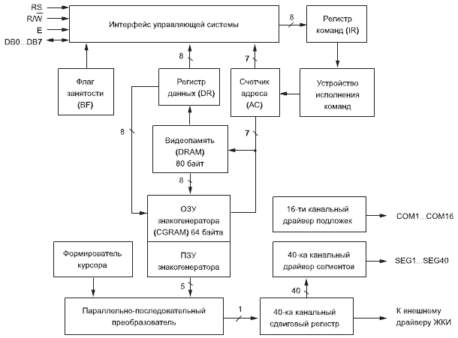
Рисунок 4.2 – Спрощена внутрішня структура РКІ-модуля

РКІ-модуль, що використовується в стенді, має 80 комірок відеопам’яті DDRAM (для зберігання символьних повідомлень). Для першого рядка модуля зарезервовано 40 комірок пам’яті DDRAM із адресами від 00h до 27h. Для другого рядка модуля також зарезервовано 40 комірок із адресами від 40h до 67h (таким чином, в адресах комірок пам’яті між першим і другим рядком є “дірка”). При послідовному запису інформації в DDRAM внутрішній контролер РКІ-модуля автоматично переходить із останньої комірки першого рядка (27h) на першу комірку другого рядка (40h), якщо ввімкнено відповідний режим автоматичного збільшення адрес. Слід пам’ятати, що на екрані РКІ-модуля відображається вміст лише 16-ти комірок для першого рядка і 16-ти комірок для другого рядка. При виконанні команди зсуву екрану вміст комірок DDRAM не змінюється!, змінюються лише вказівники початку видимих частин рядків. Наприклад, після ініціалізації модуля, ми бачимо в першому його рядку комірки DDRAM із адресами від 00h до 0Fh, а в другому – із адресами від 40h до 4Fh (рисунок 4.3).
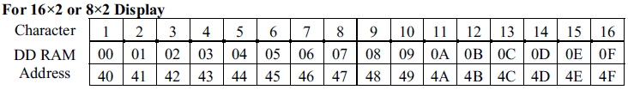
Рисунок 4.3 – Взаємна відповідність знакомісць і комірок пам’яті DDRAM для РКІ-модуля після скидання

Після виконання команди зсуву екрану вліво в першому рядку буде відображатися вміст комірок з адресами від 01h до 10h, а в другому – від 41h до 50h. Аналогічні дії виконуються і при зсуві екрану вправо.
РКІ-модуль також містить ПЗП знакогенератора (CGROM) і ОЗП знакогенератора (CGRAM). ПЗУ містить наперед встановлені виробником символи для відображення модулем. Для виведення такого наперед встановленого символу достатньо записати в відповідну комірку відеопам’яті DDRAM його код (або адресу в пам’яті CGROM). Кодову таблицю РКІ-модуля, що містить кириличні символи, показано на рисунку 4.4.
ОЗП знакогенератора (CGRAM) може використовуватися для створення символів користувача.
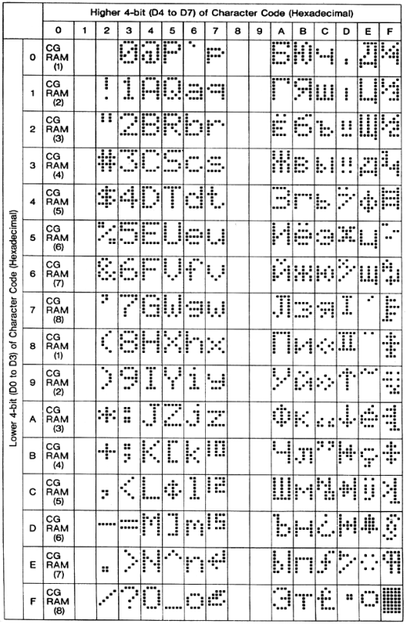
Рисунок 4.4 – Кодова таблиця РКІ-модуля

Для управління РКІ-модулем і його ініціалізації використовуються спеціальні команди. Таблицю таких команд показано на рисунку 4.5.
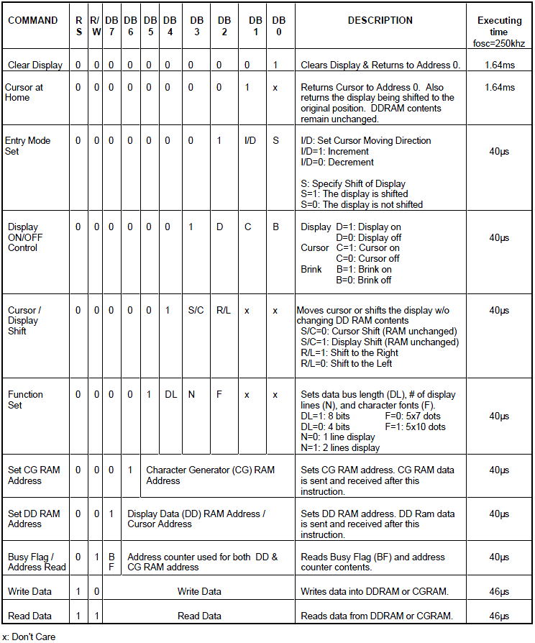
Рисунок 4.5 – Таблиця команд РКІ-модуля

Слід звернути увагу, що після подачі чергової команди або байту даних необхідно витримати паузу не менше, ніж зазначено в таблиці на рисунку 4.5. Протягом цього часу контролер РКІ-модуля обробляє попередній прийнятий байт і може некоректно відреагувати на байт, який знову надійшов. Час виконання команд в таблиці на рисунку 4.5 зазначено для випадку, коли внутрішня тактова частота роботи контролера РКІ-модуля становить 250 кГц. На практиці зустрічаються РКІ-модулі, що працюють на тактових частотах або 250 кГц, або 270 кГц. При частоті роботи в 270 кГц затримки на виконання команд/обробку даних, зазначені в таблиці на рисунку 4.5, будуть трохи меншими. На практиці, з метою забезпечення сумісності з будь-якими модулями, рекомендується використовувати затримки, які дещо перевищують ті, які наведено в таблиці на рисунку 4.5.
При ввімкненні живлення програмісту необхідно здійснити ініціалізацію РКІ-модуля. У лабораторному стенді використовується 8-бітний протокол обміну між мікроконтролером і РКІ-модулем. Ініціалізація РКІ-модуля в цьому випадку здійснюється згідно з алгоритмом, показаним на рисунку 4.6. Часові затримки на виконання алгоритму ініціалізації (на рисунку 4.6) вказано для РКІ-модуля із внутрішньою тактовою частотою у 270 кГц. При використанні більш “повільного” РКІ-модуля, наприклад, з частотою 250 кГц, всі зазначені затримки слід множити на коефіцієнт 270/250.
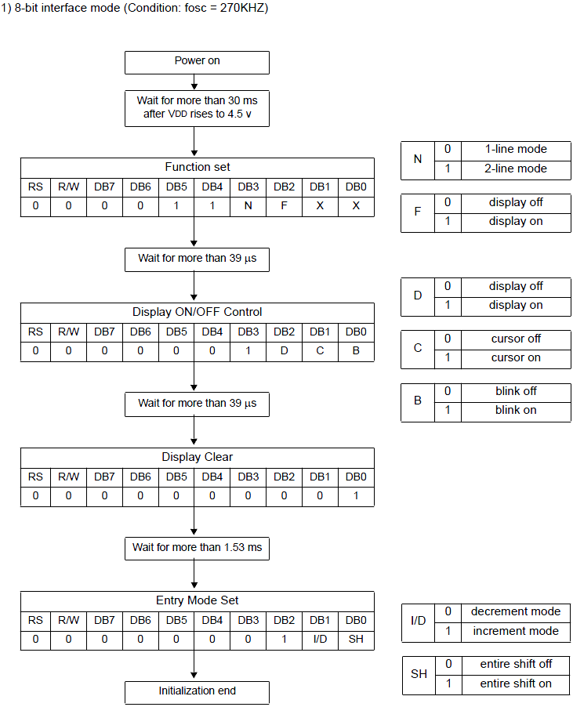
Рисунок 4.6 – Алгоритм ініціалізації РКІ-модуля

Нижче наведено приклад програми мовою асемблер, яка здійснює відображення інформаційного повідомлення на всіх знакомісцях першого і другого рядка рідкокристалічного індикатора (час виведення одного символу становить 200 мс). Після виведення повідомлення виробляється циклічний зсув вліво вмісту індикатора із періодом 1 с. Часові затримки організовуються програмним способом.
;***** Програма до лабораторної роботи №4 (стенд EV8031/AVR) *****
;*** Працюємо з РКІ-модулем стенду ***
;*** У перший рядок виводиться повідомлення: "Приклад роботи МК AVR з РКІ-модулем!" ***
;*** У другий рядок виводиться повідомлення: "Спеціально для 3 курсу! ***
;*** Потім з інтервалом в 1 с виробляється сигнал зсуву вмісту дисплея ***

;Підключення файлу, що містить опис регістрів і адрес для ATmega8515
.include "m8515def.inc"

;*** Призначення символічних імен регістрів ***

.def temp = r16 ;регістр тимчасового зберігання
.def counter = r17 ;лічильник циклу в підпрограмі генерації затримки
.def lcd_data = r18 ;регістр даних або команд, які видаються на РКІ-модуль

.def long_delay_low = r24 ;молодший байт лічильника довгої затримки
.def long_delay_high = r25 ;старший байт лічильника довгої затримки

;*** Призначення констант ***

;Адреса комірки зовнішньої пам'яті, що відповідає за роботу із регістром даних РКІ в стенді
.EQU lcd_data_reg = 0x8005
;Адреса комірки зовнішньої пам'яті, що відповідає за роботу із регістром команд РКІ в стенді
.EQU lcd_com_reg = 0x8004

;***** Початок програми *****

.CSEG ;визначаємо початок сегмента коду
.ORG 0x0000 ;визначаємо адресу початку сегмента коду в пам'яті програм

;*** Ініціалізація таблиці векторів переривань мікроконтролера ***

rjmp Init; вектор переривання по скиданню
reti; rjmp EXT_INT0; IRQ0 Handler
reti; rjmp EXT_INT1; IRQ1 Handler
reti; rjmp TIM1_CAPT; Timer1 Capture Handler
reti; rjmp TIM1_COMPA; Timer1 Compare A Handler
reti; rjmp TIM1_COMPB; Timer1 Compare B Handler
reti; rjmp TIM1_OVF; Timer1 Overflow Handler
reti; rjmp TIM0_OVF; Timer0 Overflow Handler
reti; rjmp SPI_STC; SPI Transfer Complete Handler
reti; rjmp USART_RXC; USART RX Complete Handler
reti; rjmp USART_UDRE; UDR0 Empty Handler
reti; rjmp USART_TXC; USART TX Complete Handler
reti; rjmp ANA_COMP; Analog Comparator Handler
reti; rjmp EXT_INT2; IRQ2 Handler
reti; rjmp TIM0_COMP; Timer0 Compare Handler
reti; rjmp EE_RDY; EEPROM Ready Handler
reti; rjmp SPM_RDY; Store Program memory Ready

;*** Початкова ініціалізація мікроконтролера ***

Init:

ldi temp, low (RAMEND) ;ініціалізація вказівника стеку SP
out SPL, temp
ldi temp, high (RAMEND)
out SPH, temp ;встановлення SP на адресу останньої комірки Internal SRAM sbi ACSR, 7; відключення живлення аналогового компаратора

;дозволяємо роботу із зовнішньою пам'яттю (звернення до системного контролеру) ldi temp, 0b10000000
out MCUCR, temp

rcall long_delay_1 ;встановлюємо затримку по ввімкненню живлення на 1 с

;*** Ініціалізація РКІ-модуля ***

;Встановлюємо вказівник Z на адресу регістра команд РКІ-модуля
ldi ZL, low (lcd_com_reg)
ldi ZH, high (lcd_com_reg)

;Видаємо команду Function Set
ldi lcd_data, 0b00111000 ;передаємо в РКІ-модуль команду Function Set
st Z, lcd_data
rcall long_delay_10ms ;викликаємо затримку на 10 мс

;Видаємо команду Display ON/OFF Control
ldi lcd_data, 0b00001110 ;код команди
st Z, lcd_data
rcall long_delay_10ms ;викликаємо затримку на 10 мс

;Видаємо команду Display Clear
ldi lcd_data, 0b00000001 ;код команди
st Z, lcd_data
rcall long_delay_10ms ;викликаємо затримку на 10 мс

;Видаємо команду Entry Mode Set
ldi lcd_data, 0b00000110 ;код команди
st Z, lcd_data
rcall long_delay_10ms ;викликаємо затримку 10 мс

;*** Кінець ініціалізації РКІ-модуля ***

; Встановлюємо вказівник Z на адресу регістра даних РКІ-модуля
ldi ZL, low (lcd_data_reg)
ldi ZH, high (lcd_data_reg)

;*** Виводимо повідомлення на РКІ-модуль ***

;* Виводимо перший (верхній) рядок

ldi lcd_data, 0xA8 ;код символа "П"
st Z, lcd_data
rcall long_delay_200ms ;викликаємо затримку на 200 мс

ldi lcd_data, 0x70 ;код символа "р"
st Z, lcd_data
rcall long_delay_200ms ;викликаємо затримку на 200 мс

ldi lcd_data, 0xB8 ;код символа "и"
st Z, lcd_data
rcall long_delay_200ms ;викликаємо затримку на 200 мс

ldi lcd_data, 0xBC ;код символа "м"
st Z, lcd_data
rcall long_delay_200ms ;викликаємо затримку на 200 мс

ldi lcd_data, 0x65 ;код символа "е"
st Z, lcd_data
rcall long_delay_200ms ;викликаємо затримку на 200 мс

ldi lcd_data, 0x70 ;код символа "р"
st Z, lcd_data
rcall long_delay_200ms ;викликаємо затримку на 200 мс

ldi lcd_data, 0x20 ;код символа " "
st Z, lcd_data
rcall long_delay_200ms ;викликаємо затримку на 200 мс

ldi lcd_data, 0x70 ;код символа "р"
st Z, lcd_data
rcall long_delay_200ms ;викликаємо затримку на 200 мс

ldi lcd_data, 0x61 ;код символа "а"
st Z, lcd_data
rcall long_delay_200ms ;викликаємо затримку на 200 мс

ldi lcd_data, 0xB2 ;код символа "б"
st Z, lcd_data
rcall long_delay_200ms ;викликаємо затримку на 200 мс

ldi lcd_data, 0x6F ;код символа "о"
st Z, lcd_data
rcall long_delay_200ms ;викликаємо затримку на 200 мс

ldi lcd_data, 0xBF ;код символа "т"
st Z, lcd_data
rcall long_delay_200ms ;викликаємо затримку на 200 мс

ldi lcd_data, 0xC3 ;код символа "ы"
st Z, lcd_data
rcall long_delay_200ms ;викликаємо затримку на 200 мс

ldi lcd_data, 0x20 ;код символа " "
st Z, lcd_data
rcall long_delay_200ms ;викликаємо затримку на 200 мс

ldi lcd_data, 0x4D ;код символа "М"
st Z, lcd_data
rcall long_delay_200ms ;викликаємо затримку на 200 мс

ldi lcd_data, 0x4B ;код символа "К"
st Z, lcd_data
rcall long_delay_200ms ;викликаємо затримку на 200 мс

ldi lcd_data, 0x20 ;код символа " "
st Z, lcd_data
rcall long_delay_200ms ;викликаємо затримку на 200 мс

ldi lcd_data, 0x41 ;код символа "A"
st Z, lcd_data
rcall long_delay_200ms ;викликаємо затримку на 200 мс

ldi lcd_data, 0x56 ;код символа "V"
st Z, lcd_data
rcall long_delay_200ms ;викликаємо затримку на 200 мс

ldi lcd_data, 0x52 ;код символа "R"
st Z, lcd_data
rcall long_delay_200ms ;викликаємо затримку на 200 мс

ldi lcd_data, 0x20 ;код символа " "
st Z, lcd_data
rcall long_delay_200ms ;викликаємо затримку на 200 мс

ldi lcd_data, 0x63 ;код символа "с"
st Z, lcd_data
rcall long_delay_200ms ;викликаємо затримку на 200 мс

ldi lcd_data, 0x20 ;код символа " "
st Z, lcd_data
rcall long_delay_200ms ;викликаємо затримку на 200 мс

ldi lcd_data, 0xA3 ;код символа "Ж"
st Z, lcd_data
rcall long_delay_200ms ;викликаємо затримку на 200 мс

ldi lcd_data, 0x4B ;код символа "К"
st Z, lcd_data
rcall long_delay_200ms ;викликаємо затримку на 200 мс

ldi lcd_data, 0xA5 ;код символа "И"
st Z, lcd_data
rcall long_delay_200ms ;викликаємо затримку на 200 мс

ldi lcd_data, 0x2D ;код символа "-"
st Z, lcd_data
rcall long_delay_200ms ;викликаємо затримку на 200 мс

ldi lcd_data, 0xBC ;код символа "м"
st Z, lcd_data
rcall long_delay_200ms ;викликаємо затримку на 200 мс

ldi lcd_data, 0x6F ;код символа "о"
st Z, lcd_data
rcall long_delay_200ms ;викликаємо затримку на 200 мс

ldi lcd_data, 0xE3 ;код символа "д"
st Z, lcd_data
rcall long_delay_200ms ;викликаємо затримку на 200 мс

ldi lcd_data, 0x79 ;код символа "у"
st Z, lcd_data
rcall long_delay_200ms ;викликаємо затримку на 200 мс

ldi lcd_data, 0xBB ;код символа "л"
st Z, lcd_data
rcall long_delay_200ms ;викликаємо затримку на 200 мс

ldi lcd_data, 0x65 ;код символа "е"
st Z, lcd_data
rcall long_delay_200ms ;викликаємо затримку на 200 мс

ldi lcd_data, 0xBC ;код символа "м"
st Z, lcd_data
rcall long_delay_200ms ;викликаємо затримку на 200 мс

ldi lcd_data, 0x21 ;код символа "!"
st Z, lcd_data
rcall long_delay_200ms ;викликаємо затримку на 200 мс

;* Переставляємо курсор на другий рядок, для чого
;Встановлюємо вказівник Z на адресу регістра команд РКІ-модуля
ldi ZL, low (lcd_com_reg)
ldi ZH, high (lcd_com_reg)

; Видаємо команду Set DDRAM Address
ldi lcd_data, 0b11000000 ;код команди
st Z, lcd_data

rcall long_delay_10ms ;Викликаємо затримку на 10 мс

; Встановлюємо вказівник Z на адресу регістра даних РКІ-модуля
ldi ZL, low (lcd_data_reg)
ldi ZH, high (lcd_data_reg)

;* Виводимо другий (нижній) рядок

ldi lcd_data, 0x43 ;код символа "С"
st Z, lcd_data
rcall long_delay_200ms ;викликаємо затримку на 200 мс

ldi lcd_data, 0xBE ;код символа "п"
st Z, lcd_data
rcall long_delay_200ms ;викликаємо затримку на 200 мс

ldi lcd_data, 0x65 ;код символа "е"
st Z, lcd_data
rcall long_delay_200ms ;викликаємо затримку на 200 мс

ldi lcd_data, 0xE5 ;код символа "ц"
st Z, lcd_data
rcall long_delay_200ms ;викликаємо затримку на 200 мс

ldi lcd_data, 0xB8 ;код символа "и"
st Z, lcd_data
rcall long_delay_200ms ;викликаємо затримку на 200 мс

ldi lcd_data, 0x61 ;код символа "а"
st Z, lcd_data
rcall long_delay_200ms ;викликаємо затримку на 200 мс

ldi lcd_data, 0xBB ;код символа "л"
st Z, lcd_data
rcall long_delay_200ms ;викликаємо затримку на 200 мс

ldi lcd_data, 0xC4 ;код символа "ь"
st Z, lcd_data
rcall long_delay_200ms ;викликаємо затримку на 200 мс

ldi lcd_data, 0xBD ;код символа "н"
st Z, lcd_data
rcall long_delay_200ms ;викликаємо затримку на 200 мс

ldi lcd_data, 0x6F ;код символа "о"
st Z, lcd_data
rcall long_delay_200ms ;викликаємо затримку на 200 мс

ldi lcd_data, 0x20 ;код символа " "
st Z, lcd_data
rcall long_delay_200ms ;викликаємо затримку на 200 мс

ldi lcd_data, 0xE3 ;код символа "д"
st Z, lcd_data
rcall long_delay_200ms ;викликаємо затримку на 200 мс

ldi lcd_data, 0xBB ;код символа "л"
st Z, lcd_data
rcall long_delay_200ms ;викликаємо затримку на 200 мс

ldi lcd_data, 0xC7 ;код символа "я"
st Z, lcd_data
rcall long_delay_200ms ;викликаємо затримку на 200 мс

ldi lcd_data, 0x20 ;код символа " "
st Z, lcd_data
rcall long_delay_200ms ;викликаємо затримку на 200 мс

ldi lcd_data, 0x33 ;код символа "3"
st Z, lcd_data
rcall long_delay_200ms ;викликаємо затримку на 200 мс

ldi lcd_data, 0x20 ;код символа " "
st Z, lcd_data
rcall long_delay_200ms ;викликаємо затримку на 200 мс

ldi lcd_data, 0xBA ;код символа "к"
st Z, lcd_data
rcall long_delay_200ms ;викликаємо затримку на 200 мс

ldi lcd_data, 0x79 ;код символа "у"
st Z, lcd_data
rcall long_delay_200ms ;викликаємо затримку на 200 мс

ldi lcd_data, 0x70 ;код символа "р"
st Z, lcd_data
rcall long_delay_200ms ;викликаємо затримку на 200 мс

ldi lcd_data, 0x63 ;код символа "с"
st Z, lcd_data
rcall long_delay_200ms ;викликаємо затримку на 200 мс

ldi lcd_data, 0x61 ;код символа "а"
st Z, lcd_data
rcall long_delay_200ms ;викликаємо затримку на 200 мс

ldi lcd_data, 0x21 ;код символа "!"
st Z, lcd_data
rcall long_delay_200ms ;викликаємо затримку на 200 мс

;*** Кінець виведення повідомлення на РКІ-модуль ***

;Встановлюємо вказівник Z на адресу регістра команд РКІ-модуля
ldi ZL, low (lcd_com_reg)
ldi ZH, high (lcd_com_reg)

;*** Переходимо в нескінченний цикл (реалізуємо на РКІ-модулі біжучий рядок) ***

Infinite_loop:; нескінченний цикл

;Видаємо команду Display Shift
ldi lcd_data, 0b00011000 ;код команди зсуву вмісту дисплея
st Z, lcd_data
rcall long_delay_1 ;викликаємо затримку на 1 с

rjmp Infinite_loop ;перехід на мітку нескінченного циклу

;********** Блок необхідних підпрограм **********

;*** Підпрограма довгої затримки на 1с ***
long_delay_1:

; * Приблизна формула розрахунку коефіцієнта при кварці в 7.3728 МГц така:
; * 800 x коефіцієнт затримки / (7.3728 * 1 000 000) = необхідний час в с
ldi long_delay_low, 0x00;завантаження в регістрову пару коефіцієнта затримки
ldi long_delay_high, 0x24 ;(2400h), це буде затримка на 1 с

long_loop_1: ;тіло циклу займає 796 + 2 + 2 = 800 тактів

rcall short_delay ;виклик короткої затримки
sbiw long_delay_high: long_delay_low, 0b00000001 ;декремент довгого лічильника
brne long_loop_1 ;якщо лічильник не дорівнює 0, повторити цикл

ret ;повернення в основну програму

;*** Підпрограма довгої затримки на 200 мс ***

long_delay_200ms:

;* Приблизна формула розрахунку коефіцієнта при кварці в 7.3728 МГц така:
;* 800 x коефіцієнт затримки / (7.3728 * 1 000 000) = необхідний час в с

ldi long_delay_low, 0x34;завантаження в регістрову пару коефіцієнта затримки
ldi long_delay_high, 0x07;(0734h), це буде затримка на 200 мс

long_loop_200: ;тіло циклу займає 796 + 2 + 2 = 800 тактів

rcall short_delay ;виклик короткої затримки
sbiw long_delay_high: long_delay_low, 0b00000001 ;декремент довгого лічильника
brne long_loop_200 ;якщо лічильник не дорівнює 0, повторити цикл

ret ;повернення в основну програму

;*** Підпрограма довгою затримки на 10 мс ***

long_delay_10ms:

;* Приблизна формула розрахунку коефіцієнта при кварці в 7.3728 МГц така:
;* 800 x коефіцієнт затримки / (7.3728 * 1 000 000) = необхідний час в с

ldi long_delay_low, 0x5D;завантаження в реєстрову пару коефіцієнта затримки
ldi long_delay_high, 0x00;(005Dh), це буде затримка на 10 мс

long_loop_10: ;тіло циклу займає 796 + 2 + 2 = 800 тактів

rcall short_delay ;виклик короткої затримки
sbiw long_delay_high: long_delay_low, 0b00000001 ;декремент довгого лічильника
brne long_loop_10 ;якщо лічильник не дорівнює 0, повторити цикл

ret ;повернення в основну програму

;*** Підпрограма короткої затримки (потрібна для генерації довгих затримок) ***

short_delay: ;вся підпрограма займає рівно 796 тактів разом з rcall і ret

nop
ldi counter, 0xC5; лічильник циклу

short_loop : ;короткий цикл
nop
dec counter
brne short_loop ;команда розгалуження по прапору нуля (зациклення)

ret ;; повернення в основну програму

.EXIT; кінець програми

Аналогічну програму, написану мовою С, представлено нижче.

#define F_CPU 7372800L //задаємо частоту кварцу (7,3728 МГц)
#include <avr/io.h>
#include <avr/iom8515.h>
#include <util/delay.h>

//задаємо константу - адресу регістра команд в РКІ
#define lcd_comm 0x8004
//задаємо константу - адресу регістра даних в РКІ
#define lcd_data 0x8005

int main (void) {
//початкова ініціалізація міконтролера
//дозволяємо роботу із зовнішньою пам'яттю (звернення до системного контролеру)
MCUCR = 1 << SRE;
//відключення живлення аналогового компаратора
ACSR = 1 << ACD;

//встановлюємо вказівник на адресу регістра команд РКІ
volatile unsigned char* c = (unsigned char *) lcd_comm;
//встановлюємо вказівник на адресу регістра даних РКІ
volatile unsigned char* d = (unsigned char *) lcd_data;

_delay_ms (1000); //встановлюємо затримку по ввімкненню живлення на 1 с

//початкова ініціалізація РКІ
*с = 0x38; //Function Set
_delay_ms (10); //викликаємо затримку на 10 мс

*с = 0x0E; //Display ON/OFF Control
_delay_ms (10); //викликаємо затримку на 10 мс

*с = 0x01; //Display clear
_delay_ms (10); //викликаємо затримку на 10 мс

*с = 0x06; //Entry Mode Set
_delay_ms (10); //викликаємо затримку на 10 мс

//Виводимо перший (верхній) рядок повідомлення

* D = 0xA8; //код символу "П"
_delay_ms (200); //викликаємо затримку на 200 мс

*d = 0x70; //код символу "р"
_delay_ms (200); //викликаємо затримку на 200 мс

*d = 0xB8; //код символу "и"
_delay_ms (200); //викликаємо затримку на 200 мс

*d = 0xBC; //код символу "м"
_delay_ms (200); //викликаємо затримку на 200 мс

*d = 0x65; //код символу "е"
_delay_ms (200); //викликаємо затримку на 200 мс

*d = 0x70; //код символу "р"
_delay_ms (200); //викликаємо затримку на 200 мс

*d = 0x20; //код символу " "
_delay_ms (200); //викликаємо затримку на 200 мс

*d = 0x70; //код символу "р"
_delay_ms (200); //викликаємо затримку на 200 мс

*d = 0x61; //код символу "а"
_delay_ms (200); //викликаємо затримку на 200 мс

*d = 0xB2; //код символу "б"
_delay_ms (200); //викликаємо затримку на 200 мс

*d = 0x6F; //код символу "о"
_delay_ms (200); //викликаємо затримку на 200 мс

*d = 0xBF; //код символу "т"
_delay_ms (200); //викликаємо затримку на 200 мс

*d = 0xC3; //код символу "ы"
_delay_ms (200); //викликаємо затримку на 200 мс

*d = 0x20; //код символу " "
_delay_ms (200); //викликаємо затримку на 200 мс

*d = 0x4D; //код символу "М"
_delay_ms (200); //викликаємо затримку на 200 мс

*d = 0x4B; //код символу "К"
_delay_ms (200); //викликаємо затримку на 200 мс

*d = 0x20; //код символу " "
_delay_ms (200); //викликаємо затримку на 200 мс

*d = 0x41; //код символу "A"
_delay_ms (200); //викликаємо затримку на 200 мс

*d = 0x056; //код символу "V"
_delay_ms (200); //викликаємо затримку на 200 мс

*d = 0x52; //код символу "R"
_delay_ms (200); //викликаємо затримку на 200 мс

*d = 0x20; //код символу " "
_delay_ms (200); //викликаємо затримку на 200 мс

*d = 0x63; //код символу "c"
_delay_ms (200); //викликаємо затримку на 200 мс

*d = 0x20; //код символу " "
_delay_ms (200); //викликаємо затримку на 200 мс

*d = 0xA3; //код символу "Ж"
_delay_ms (200); //викликаємо затримку на 200 мс

*d = 0x4B; //код символу "К"
_delay_ms (200); //викликаємо затримку на 200 мс

*d = 0xA5; //код символу "И"
_delay_ms (200); //викликаємо затримку на 200 мс

*d = 0x2D; //код символу "-"
_delay_ms (200); //викликаємо затримку на 200 мс

*d = 0xBC; //код символу "м"
_delay_ms (200); //викликаємо затримку на 200 мс

*d = 0x6F; //код символу "о"
_delay_ms (200); //викликаємо затримку на 200 мс

*d = 0xE3; //код символу "д"
_delay_ms (200); //викликаємо затримку на 200 мс

*d = 0x79; //код символу "у"
_delay_ms (200); //викликаємо затримку на 200 мс

*d = 0xBB; //код символу "л"
_delay_ms (200); //викликаємо затримку на 200 мс

*d = 0x65; //код символу "е"
_delay_ms (200); //викликаємо затримку на 200 мс

*d = 0xBC; //код символу "м"
_delay_ms (200); //викликаємо затримку на 200 мс

*d = 0x21; //код символу "!"
_delay_ms (200); //викликаємо затримку на 200 мс

//Переставляємо курсор на другий рядок

*с = 0xC0; //Set DDRAM Address
_delay_ms (10); //викликаємо затримку на 10 мс

// Виводимо другий (нижній) рядок повідомлення

*d = 0x43; //код символу "С"
_delay_ms (200); //викликаємо затримку на 200 мс

*d = 0xBE; //код символу "п"
_delay_ms (200); //викликаємо затримку на 200 мс

*d = 0x65; //код символу "е"
_delay_ms (200); //викликаємо затримку на 200 мс

*d = 0xE5; //код символу "ц"
_delay_ms (200); //викликаємо затримку на 200 мс

*d = 0xB8; //код символу "и"
_delay_ms (200); //викликаємо затримку на 200 мс

*d = 0x61; //код символу "а"
_delay_ms (200); //викликаємо затримку на 200 мс

*d = 0xBB; //код символу "л"
_delay_ms (200); //викликаємо затримку на 200 мс

*d = 0xC4; //код символу "ь"
_delay_ms (200); //викликаємо затримку на 200 мс

*d = 0xBD; //код символу "н"
_delay_ms (200); //викликаємо затримку на 200 мс

*d = 0x6F; //код символу "о"
_delay_ms (200); //викликаємо затримку на 200 мс

*d = 0x20; //код символу " "
_delay_ms (200); //викликаємо затримку на 200 мс

*d = 0xE3; //код символу "д"
_delay_ms (200); //викликаємо затримку на 200 мс

*d = 0xBB; //код символу "л"
_delay_ms (200); //викликаємо затримку на 200 мс

*d = 0xC7; //код символу "я"
_delay_ms (200); //викликаємо затримку на 200 мс

*d = 0x20; //код символу " "
_delay_ms (200); //викликаємо затримку на 200 мс

*d = 0x33; //код символу "3"
_delay_ms (200); //викликаємо затримку на 200 мс

*d = 0x20; //код символу " "
_delay_ms (200); //викликаємо затримку на 200 мс

*d = 0xBA; //код символу "к"
_delay_ms (200); //викликаємо затримку на 200 мс

*d = 0x79; //код символу "у"
_delay_ms (200); //викликаємо затримку на 200 мс

*d = 0x70; //код символу "р"
_delay_ms (200); //викликаємо затримку на 200 мс

*d = 0x63; //код символу "с"
_delay_ms (200); //викликаємо затримку на 200 мс

*d = 0x61; //код символу "а"
_delay_ms (200); //викликаємо затримку на 200 мс

*d = 0x21; //код символу "!"
_delay_ms (200); //викликаємо затримку на 200 мс

while (1) { //нескінченний цикл
*с = 0x18; //Display Shift
_delay_ms (1000); //викликаємо затримку на 1 секунду
}
return 0;
}

4.2 Порядок виконання роботи
4.2.1 Запустіть IDE AVR Studio 4.
4.2.2 Створіть новий проект в IDE AVR Studio 4.
4.2.3 У вікні, що з’явилося, написати програму мовою С або асемблер з урахуванням варіанта завдання, зазначеного в таблиці 4.1.

Таблиця 4.1 – Варіанти завдань
№ | Опис завдання
1 | На рідкокристалічному індикаторі (в довільній позиції) реалізувати відображення секундоміра в форматі 00 → 59. Часові затримки організовуються програмно.
2 | На рідкокристалічному індикаторі реалізувати відображення рядка, “що біжить”, який містить П.І.Б. і шифр групи студента (вказуються повністю). Повідомлення зсувається вліво з інтервалом 2 с. Часові затримки організовуються програмно.
3 | На третьому знакомісці першого рядка рідкокристалічного індикатора реалізувати послідовне відображення символів A → Z з інтервалом 2 с. Часові затримки організовуються програмно.
4 | На рідкокристалічному індикаторі реалізувати відображення рядка, “що біжить”, який містить П.І.Б. і шифр групи студента (вказуються повністю). Повідомлення зсувається вліво з інтервалом 1,4 с. Часові затримки організовуються програмно.
5 | На рідкокристалічному індикаторі реалізувати відображення рядка, “що біжить”, який містить усі великі літери 16-ї системи (A → F) в першому рядку і всі цифри цієї ж системи числення у другому рядку. Повідомлення зсувається вліво з інтервалом 0,8 с. Часові затримки організовуються програмно.
6 | На рідкокристалічному індикаторі реалізувати відображення рядка, “що біжить”, який містить П.І.Б. і шифр групи студента (вказуються повністю). Повідомлення зсувається вліво з інтервалом 1 с. Часові затримки організовуються програмно.
7 | На рідкокристалічному індикаторі реалізувати відображення рядка, “що біжить”, який містить усі маленькі букви англійського алфавіту (a → z), які відображаються в першому рядку індикатора. Повідомлення зсувається вліво з інтервалом 1 с. Часові затримки організовуються програмно.
8 | На рідкокристалічному індикаторі (в довільній позиції) реалізувати відображення секундоміра в форматі 59 → 00. Часові затримки організовуються програмно.
9 | На рідкокристалічному індикаторі реалізувати відображення рядка, “що біжить”, який містить П.І.Б. і шифр групи студента (вказуються повністю). Повідомлення зсувається вправо з інтервалом 1,5 с. Часові затримки організовуються програмно.
10 | На десятому знакомісці другого рядка рідкокристалічного індикатора реалізувати послідовне відображення символів Z → A з інтервалом 0,5 с. Часові затримки організовуються програмно.
11 | На рідкокристалічному індикаторі реалізувати відображення рядка, “що біжить”, який містить П.І.Б. і шифр групи студента (вказуються повністю). Повідомлення зсувається вправо з інтервалом 2,2 с. Часові затримки організовуються програмно.
12 | На рідкокристалічному індикаторі реалізувати відображення рядка, “що біжить”, який містить всі цифри 16-ї системи числення (цифри 0 → 9) в першому рядку і всі прописні букви цієї ж системи у другому рядку. Повідомлення зсувається вправо з інтервалом 1,5 с. Часові затримки організовуються програмно.
13 | На рідкокристалічному індикаторі реалізувати відображення рядка, “що біжить”, який містить П.І.Б. і шифр групи студента (вказуються повністю). Повідомлення зсувається вправо з інтервалом 3 с. Часові затримки організовуються програмно.
14 | На рідкокристалічному індикаторі реалізувати відображення рядка, “що біжить”, який містить всі маленькі букви англійського алфавіту (букви z -> a відображаються у другому рядку індикатора). Повідомлення зсувається вправо з інтервалом 1,5 с. Часові затримки організовуються програмно.

4.2.4 Здійснити компіляцію проекту.
4.2.5 За наявності повідомлень про помилки або попередження повернутися до попереднього пункту і внести необхідні виправлення. Обов’язково виконати покрокове відлагодження та трасування скомпільованої програми засобами меню Debug перед програмуванням мікроконтролера.
4.2.6 Перевірити підключення USB-кабелю програматора до однойменного гнізда системного блоку.
4.2.7 Завантажити виконуваний файл проекту в мікроконтролер.
4.2.8 Візуально оцінити правильність роботи рідкокристалічного індикатора.
43 Зміст звіту
Звіт про виконання лабораторної роботи повинен містити:
– номер і назву роботи;
– мету роботи;
– короткі теоретичні відомості;
– порядок виконання роботи;
– результати виконання роботи:
– тексти програми, розробленої згідно варіанта завдання, що містить необхідні коментарі і пояснення;
– особливості функціонування IDE AVR Studio 4;
– висновки.

4.4 Контрольні питання
4.4.1 Поясніть фізичні принципи роботи рідкокристалічних індикаторів.
4.4.2 Поясніть алгоритм ініціалізації рідкокристалічного індикатора.
4.4.3 Поясніть схему підключення рідкокристалічного індикатора до мікроконтролера ATmega8515, реалізовану в навчально-відлагоджувальному стенді EV8031/AVR.
4.4.4 Поясніть механізм взаємодії мікроконтролера ATmega8515 із зовнішньою пам'яттю, реалізований в навчально-відлагоджувальному стенді EV8031/AVR.
4.4.5 Які особливості рідкокристалічних індикаторів необхідно враховувати при відображенні інформації на них?
4.4.6 Вкажіть основні чинники, що впливають на яскравість світіння символів на рідкокристалічному індикаторі.
4.4.7 Поясніть, в чому полягають відмінності в принципах роботи рідкокристалічних індикаторів, що мають підсвітку і не мають її.
4.4.8 Перерахуйте переваги застосування рідкокристалічних індикаторів в цифрових пристроях.
4.4.9 Перерахуйте недоліки застосування рідкокристалічних індикаторів в цифрових пристроях.
4.4.10 Наведіть порівняльну характеристику для 4-х і 8-ми бітних режимів обміну даними.
4.4.11 Поясніть часові діаграми читання команд або даних з рідкокристалічного індикатора.
4.4.12 Поясніть часові діаграми запису команд або даних до рідкокристалічного індикатора.
4.4.13 Поясніть призначення всіх виводів рідкокристалічного індикатора.
4.4.14 Поясніть, яким чином представляється символ в ПЗП і ОЗП РКІ-модуля.

